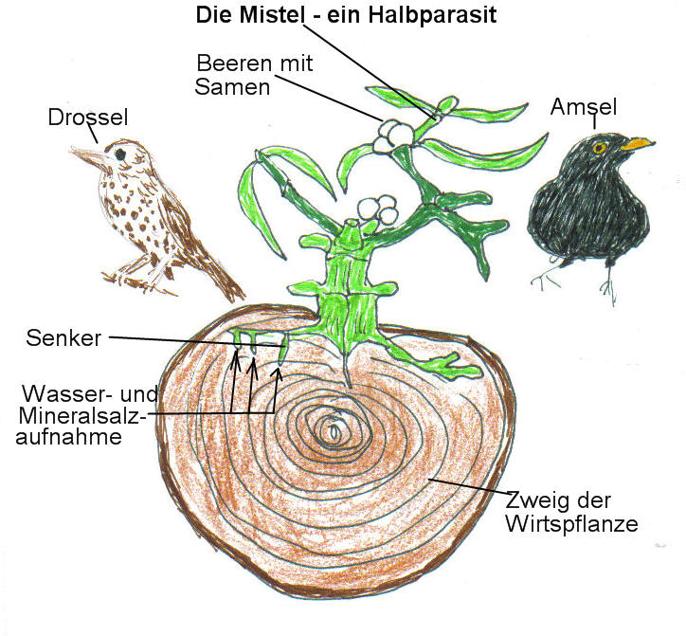

Ergänze:  
Die Mistel schmarotzt auf Laubbäumen, Tannen und Kiefern.  
Dabei entzieht sie der Wirtspflanze ______________ und _______________.  
Sie besitzt _____________________, das es ihr ermöglicht, ___________________ zu betreiben und dabei z.B. ________________________ selbst herzustellen. Im Gegensatz zu anderen Pflanzen besitzt sie keine ________________. Stattdessen hat sie ___________________, zum Festhalten und _____________________________________________________________.  
Ihre Verbreitung wird dadurch geregelt, dass _______________ oder ___________ die Beeren mit den ____________________ fressen und diese unverdaut auf den ______________ anderer Wirtspflanzen wieder ausscheiden.  
Finde eine Erklärung, weshalb die Mistel als "Halbparasit" bezeichnet wird!